**Światło! Lider-Hurt wprowadził do swojej oferty kieszonkowe latarki**

**Dystrybutor poleca różne modele własnej marki Montis, które sprawdzą się w domu i w terenie.**

**Różne modele latarek Montis**

Lider-Hurt, starachowicki dystrybututor elektroniki i akcesoriów, zdecydował się poszerzyć swoją ofertę o ręczne, kieszonkowe latarki. Wcześniej w asortymencie można było znaleźć m.in. latarki czołowe oraz oświetlenie rowerowe. Teraz do oferty Montis - marki własnej Lider-Hurt - trafiło kilka różnych modeli, do tego w różnych kolorach.

**Montis MT156** to bateryjna latarka LED UV (12 diod), którą producent przedstawia jako *praktyczne narzędzie do zastosowań inspekcyjnych, diagnostycznych i kontrolnych w różnych branżach oraz w domu* (ma ochronę na poziomie IP55).

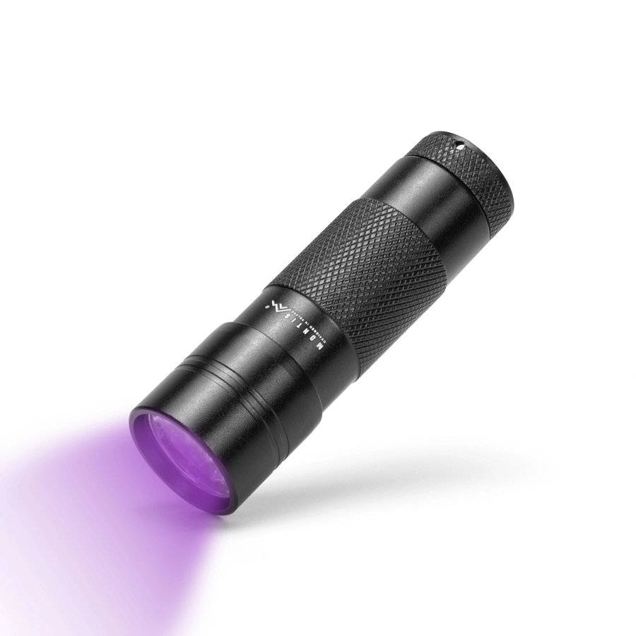

O aluminiowych latarkach LED **Montis MT157 i MT155** mówi z kolei, że to *poręczne źródło światła, które sprawdzi się w codziennych sytuacjach oraz podczas aktywności na zewnątrz*. Obie wyposażone są w diodę LED typu XPE, która zapewnia światło o mocy (zależnie od latarki) do 80 lub 120 lumenów.

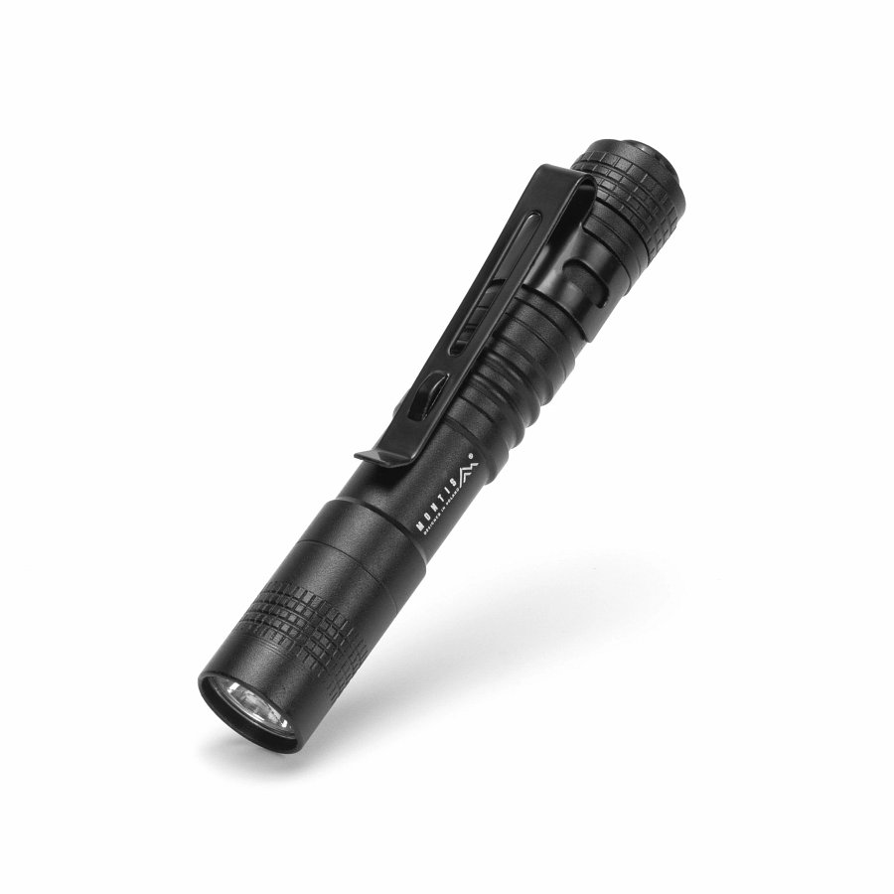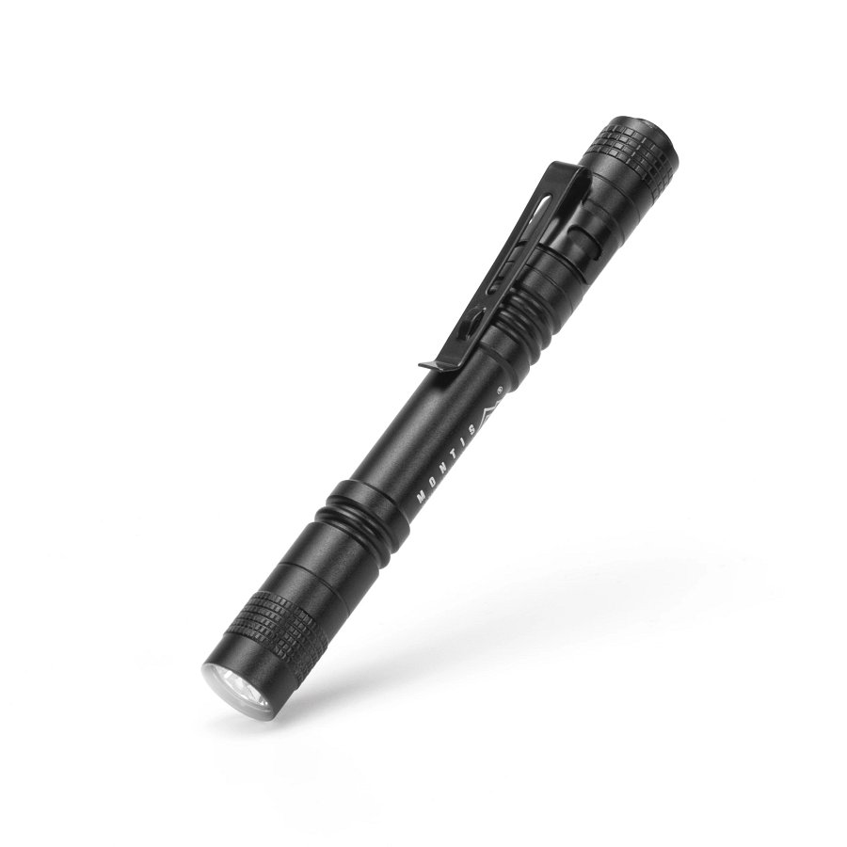

Inne z nowości oświetleniowych Lider-Hurt to latarki z obudową z tworzywa sztucznego: **Montis** **MT153** z funkcją zoom, która umożliwia rozpraszanie wiązki światła, a także **MT152**, które dostępne są czterech kolorach - czarnym, czerwonym, niebieskim, zielonym.

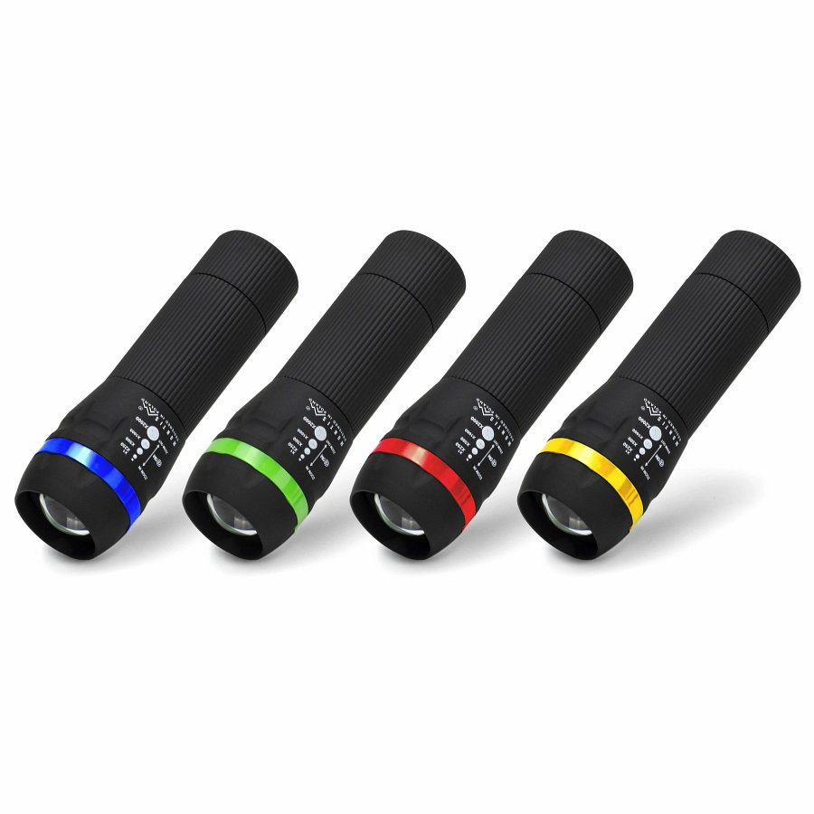

[**Zachęcamy do sprawdzenia oferty latarek Lider-Hurt**](https://e-montis.pl/kategoria-produktu/lampki-i-latarki/latarki-reczne/)

